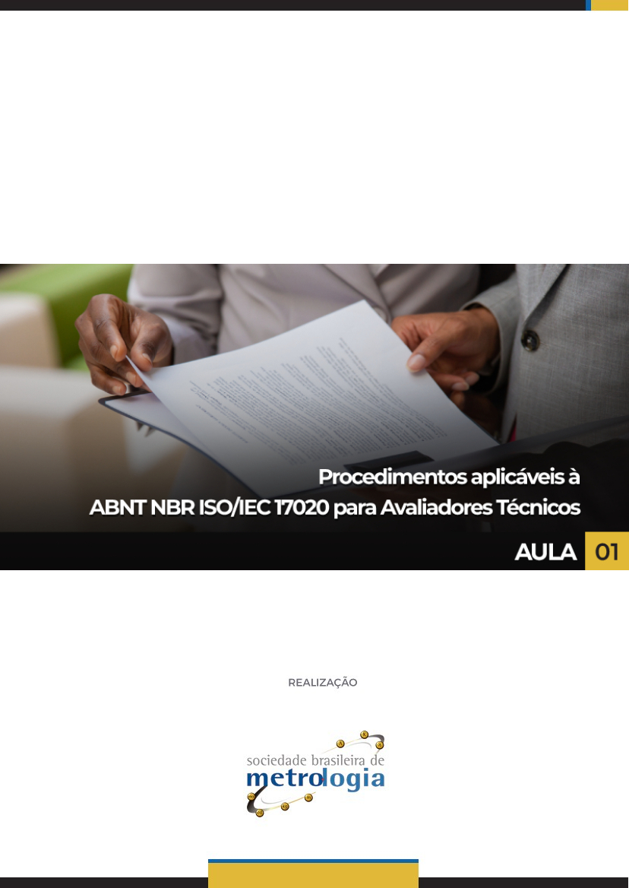

Sumário

1. ABNT NBR ISO/IEC 17020 4
2. NIT-DIOIS-001 6
3. NIT-DIOIS-006 7
4. NIT-Diois-008 7
5. NIT-Diois-010 9
6. NIT-Diois-013 10
7. NIT-Diois-014 12
8. NIT-Diois-016 13
9. NIT-Diois-019 14
10. NIT-Diois-021 16
11. NIE-Cgcre-009 17
12. NIE-Cgcre-140 17
13. NIE-Cgcre-141 19
Referências: 20

Apresentação

Olá! Seja muito bem-vindo a aula sobre Procedimentos aplicáveis à acreditação à ABNT NBR ISO/IEC 17020!
Esta aula visa esclarecer os objetivos e a aplicação de diversos documentos ligados a atividade de acreditação de Organismos de Inspeção, utilizados pela Cgcre.
Durante a aula relembraremos brevemente, a Norma ABNT NBR ISO/IEC 17020 e apresentaremos diversos documentos utilizados pela Cgcre e ligados a atividade de acreditação de Organismos de Inspeção.
Então, vamos começar?

ABNT NBR ISO/IEC 17020

Como vimos anteriormente, a ABNT NBR ISO/IEC 17020 contém requisitos para competência de organismos que executam inspeção e orienta quanto a imparcialidade e consistência de suas atividades de inspeção.
A implantação desta norma tem o objetivo de promover confiança em organismos que executam inspeções, cujo trabalho pode incluir análise de materiais, produtos, instalações, plantas, processos, procedimentos de trabalho ou serviços e a determinação de sua conformidade com requisitos, além do subsequente relato dos resultados aos clientes e, quando requerido, às autoridades.
Ao buscar a acreditação, os organismos de inspeção reconhecem que é fundamental garantir a competência e, sobretudo, a imparcialidade dos resultados oriundos das atividades de inspeção, quer sejam realizados por organismos de inspeção tipo A, B ou C.
A independência demonstrável de um organismo de inspeção fortalece a confiança de seus clientes com relação à habilidade do organismo em executar um trabalho de inspeção com imparcialidade.
A Divisão de Acreditação de Organismos de Inspeção - Diois, estabelece, de forma complementar aos requisitos da norma ABNT NBR ISO/IEC 17020:2012, alguns documentos normativos que precisam ser atendidos pelos Organismos de Inspeção, para que sejam acreditados, ou seja, para que possuam o reconhecimento formal de competência para realizar as tarefas de Avaliação da Conformidade, com confiança.
Bom, agora que já entendemos alguns conceitos básicos relacionados a norma ABNT NBR ISO/IEC 17020:2012, vamos conhecer um pouco mais sobre alguns dos documentos necessários para Acreditação de Organismos de Inspeção, segundo requisitos desta norma.
Nestes documentos você encontrará algumas siglas importantes, que devem ser conhecidas para a compreensão adequada do conteúdo.
São elas:
- Cgcre - Coordenação-Geral de Acreditação
- Diois - Divisão de Acreditação de Organismos de Inspeção
- DOQ - Documento Orientativo da Qualidade
- FOR - Formulário
- IEC - International Electrotechnical Committee (Comitê Eletrotécnico Internacional)
- Inmetro - Instituto Nacional de Metrologia, Qualidade e Tecnologia
- ISO - International Organization for Standardization (Organização Internacional para Normalização)
- LI - Local de Inspeção
- NBR - Norma Brasileira
- NIE - Norma Inmetro Específica
- NIT - Norma Inmetro Técnica
- OAC - Organismo de Avaliação da Conformidade
- OIA - Organismo de Inspeção Acreditado
- RBC - Rede Brasileira de Calibração
- SGQ - Sistema de Gestão da Qualidade
- ST - Supervisor Técnico
- Então, vamos aos procedimentos?
Mas atenção! Como estes documentos sofrem atualizações constantes, nós apresentaremos um resumo básico de seu conteúdo, mas na sequência, você encontrará o link direto dos documentos para que possa conhecê-los na íntegra.
A atualização e disponibilização dos documentos nos links é responsabilidade do Inmetro.
http://www.inmetro.gov.br/credenciamento/organismos/doc_organismos.asp?tOrganismo=OIA

NIT-DIOIS-001
Regulamento para a acreditação de organismos de inspeção
A NIT-DIOIS-001 é um documento elaborado pela Divisão de Acreditação de Organismos de Inspeção – DIOIS. É dela, também, a responsabilidade por sua revisão.
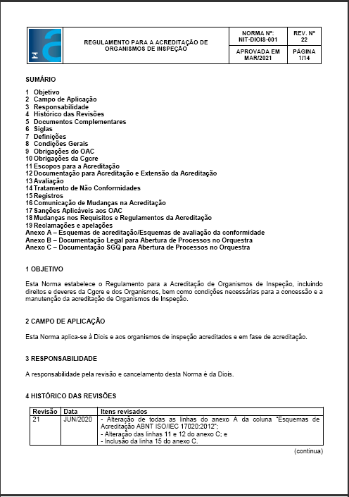
Este documento tem o objetivo de estabelecer o Regulamento para a Acreditação de Organismos de Inspeção, incluindo direitos e deveres da Cgcre e dos Organismos, bem como condições necessárias para a concessão e a manutenção da acreditação de Organismos de Inspeção.
Esta Norma se aplica à Diois e aos organismos de inspeção acreditados e em fase de acreditação.
Os organismos de inspeção que solicitam a acreditação inicial, ou a extensão de sua acreditação, devem enviar toda a documentação estabelecidas nos Anexos B e C desta norma.
Estabelece, ainda, as formas de envio de registros (dos mais diversos tipos) para envio à DIOIS como evidências.
É de extrema importância que o Avaliador verifique as situações passíveis de aplicação de sanções aos organismos de inspeção, definidas nesta norma.
Além disto, a norma possui alguns anexos:
- O Anexo A da norma traz os esquemas de acreditação/esquemas de avaliação da conformidade
- O Anexo B define a documentação legal para abertura de processos no sistema Orquestra.
- O Anexo C traz a Documentação relativa ao Sistema de Gestão da Qualidade - SGQ para abertura de processos no Orquestra.
Para ler o documento na íntegra acesse:
http://www.inmetro.gov.br/credenciamento/organismos/doc_organismos.asp?tOrganismo=OIA

NIT-DIOIS-006
Procedimento para acreditação de organismos de inspeção
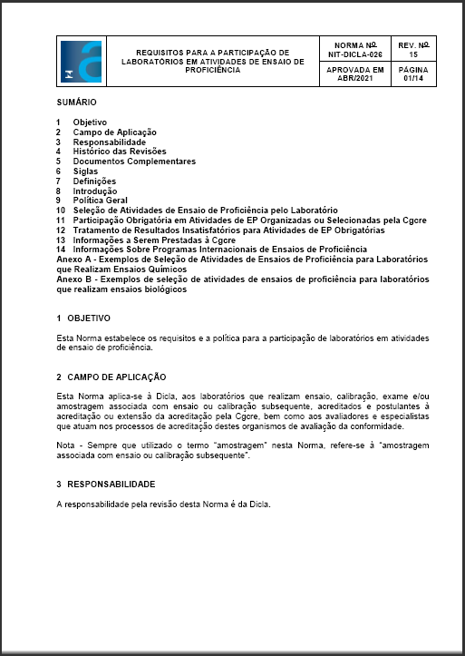
A NIT-DIOIS-006 é um documento elaborado pela Divisão de Acreditação de Organismos de Inspeção – Diois. É dela, também, a responsabilidade por sua revisão.
Esta Norma descreve o procedimento utilizado na concessão, manutenção, reavaliação, extensão, redução, suspensão e cancelamento da acreditação de um organismo de inspeção.
Ela é aplicável aos organismos de inspeção, acreditados e postulantes, ou seja, aqueles que solicitam à acreditação ou extensão da acreditação pela Diois, bem como, aos avaliadores e especialistas que atuam nos processos de acreditação destes organismos de avaliação da conformidade.
Define as etapas para a acreditação, bem como para a supervisão da acreditação.
Os avaliadores devem estar atentos, além dos processos descritos nesta norma, aos prazos estabelecidos no item 16, conforme reforçamos a seguir:
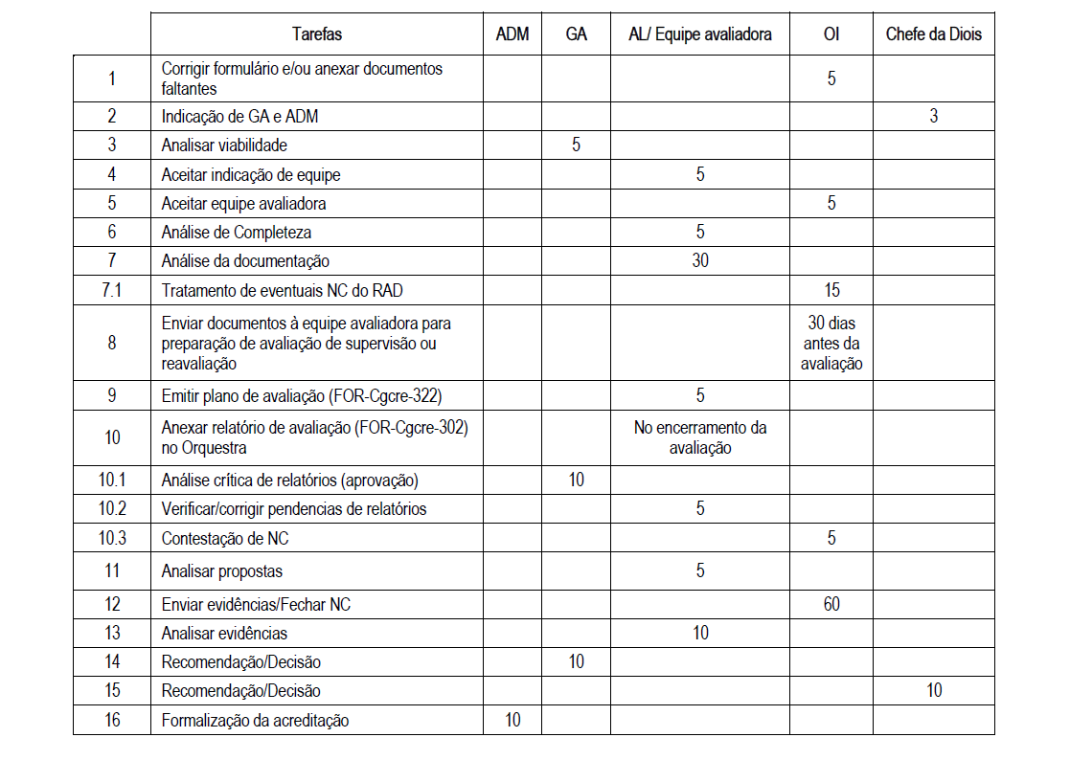
Para ler o documento na íntegra acesse:
http://www.inmetro.gov.br/credenciamento/organismos/doc_organismos.asp?tOrganismo=OIA

NIT-Diois-008
Aplicação da ABNT NBR ISO/IEC 17020:2012 para a acreditação de organismo de inspeção – ILAC P-15:05/2020
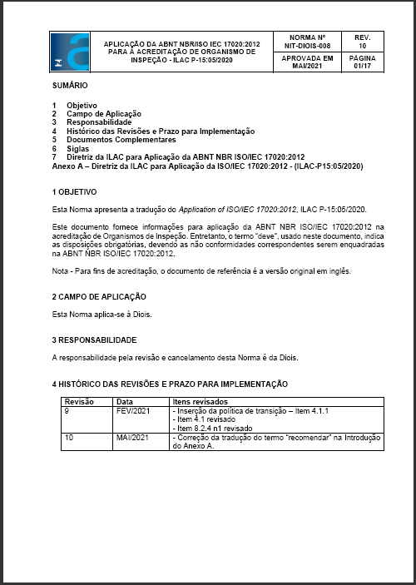
A NIT-DIOIS-008 é um documento elaborado pela Divisão de Acreditação de Organismos de Inspeção – Diois. É dela, também, a responsabilidade por sua revisão.
Esta Norma apresenta a tradução do Application of ISO/IEC 17020:2012, ILAC P-15:05/2020.
Este documento tem por objetivo fornecer informações para aplicação da ABNT NBR ISO/IEC 17020:2012 na acreditação de Organismos de Inspeção. Entretanto, o termo “deve”, usado neste documento, indica as disposições obrigatórias, devendo as não conformidades correspondentes serem enquadradas na ABNT NBR ISO/IEC 17020:2012.
Obs.: Para fins de acreditação, o documento de referência é a versão original em inglês.
A NIT-Diois-008 é aplicável aos organismos de inspeção, acreditados e postulantes, ou seja, aqueles que solicitam à acreditação ou extensão da acreditação pela Diois, bem como, aos avaliadores e especialistas que atuam nos processos de acreditação destes organismos de avaliação da conformidade.
No Anexo A, ela apresenta a Diretriz da ILAC para aplicação da ISO/IEC 17020:2012 (ILAC P15:05/2020).
No Anexo 1 apresenta um importante informativo sobre possível formato para análise de riscos de imparcialidade e, no Anexo 2, a relação entre a imparcialidade.
Para ler o documento na íntegra acesse:
http://www.inmetro.gov.br/credenciamento/organismos/doc_organismos.asp?tOrganismo=OIA

NIT-Diois-010
Análise da documentação para acreditação de organismos de inspeção
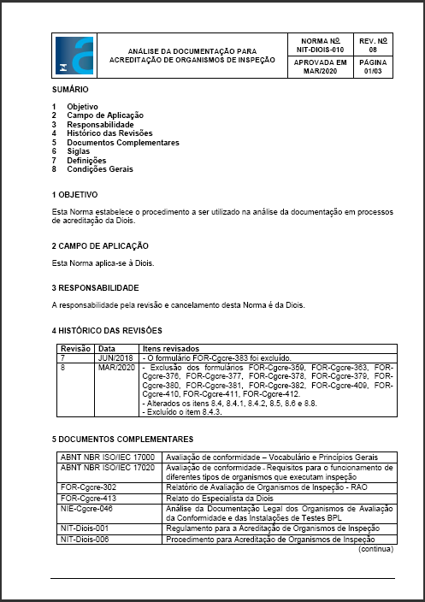
A NIT-DIOIS-010 é um documento elaborado pela Divisão de Acreditação de Organismos de Inspeção – Diois. É dela, também, a responsabilidade por sua revisão.
Esta Norma estabelece o procedimento a ser utilizado na análise da documentação em processos de acreditação da Diois.
Determina a sistemática e a forma de registrar a avaliação da informação documentada, bem como esclarece que eventuais não conformidades identificadas nesta etapa não impedem a realização da avaliação em si.
Na questão dos prazos para a execução de cada tarefa, este documento remete à norma NIT-Diois-006.

Para ler o documento na íntegra acesse:
http://www.inmetro.gov.br/credenciamento/organismos/doc_organismos.asp?tOrganismo=OIA

NIT-Diois-013
Avaliação de organismos de inspeção
A NIT-DIOIS-013 é um documento elaborado pela Divisão de Acreditação de Organismos de Inspeção – Diois. É dela, também, a responsabilidade por sua revisão.
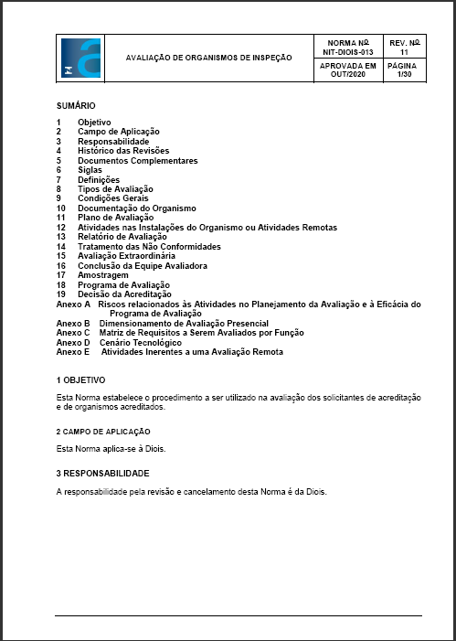
Esta Norma estabelece o procedimento a ser utilizado na avaliação dos solicitantes de acreditação e de organismos acreditados.
Ela estabelece os tipos de avaliação, que são os seguintes:
- Avaliação Inicial, que é realizada em todas as instalações e/ou escritórios dos organismos de inspeção onde são realizadas suas atividades principais. Esta avaliação antecede o ato da concessão da acreditação a um organismo;
- Avaliação de Supervisão (Manutenção), que é realizada nas instalações e/ou escritórios do organismo de inspeção onde são realizadas suas atividades principais.
- Reavaliação, que complemente o ciclo de acreditação e é similar a uma avaliação inicial.
- Avaliação Extraordinária, que é realizada nos casos de:
a) extensão de escopo;
b) retomada da acreditação;
c) autorização de Locais de Inspeção;
d) mudanças de instalações, endereço, equipamentos, ou outras mudanças cujo objeto exige uma avaliação;
e) verificação da eficácia de implementação de correções ou ações corretivas relativas às não conformidades abertas durante avaliações.
- Avaliação Remota, que é realizada de um local físico de um organismo de inspeção, a partir de um local diferente de onde está fisicamente presente, com Tecnologias da Informação e da Comunicação.
- Avaliação no local, que conta com a equipe avaliadora fisicamente no local de um organismo de inspeção.
Estabelece a documentação que o organismo de inspeção deve dispor à equipe avaliadora, bem como define diretrizes para a condução de avaliações remotas.
Os avaliadores devem se atentar ao Plano de Avaliação, que deve ser elaborado pelo avaliador líder, conforme FOR-Cgcre-322.
Esta norma estabelece, ainda, as atividades realizadas nas instalações do organismo de inspeção, ou nas atividades realizadas de forma remota. Além de definir o processo de amostragem de escopo da acreditação.
A NIT-Diois-013 é uma norma que define, enfim, toda a parte prática da condução das avaliações, desde a definição do Plano de Avaliação, passando pela condução da avaliação, amostragens elaboração do Relatório de Avaliação, até as atividades de acompanhamento pós avaliação (como tratamento de não conformidades, por exemplo).
No Anexo A, ela apresenta os riscos relacionados às atividades no planejamento da avaliação e à eficácia do programa de avaliação.
No Anexo B, determina condições para o dimensionamento de avaliação.
No Anexo C, apresenta a matriz de requisitos a serem avaliados por função.
No Anexo D, traz Plataformas tecnológicas operacionais desejáveis.
E no Anexo E, define as atividades inerentes a uma avaliação remota.
Para ler o documento na íntegra acesse:
http://www.inmetro.gov.br/credenciamento/organismos/doc_organismos.asp?tOrganismo=OIA

NIT-Diois-014
Tratamento de não conformidades detectadas durante avaliações de organismos de inspeção
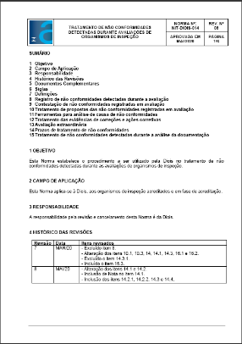
A NIT-DIOIS-014 é um documento elaborado pela Divisão de Acreditação de Organismos de Inspeção – Diois. É dela, também, a responsabilidade por sua revisão.
Esta Norma estabelece o procedimento a ser utilizado pela Diois no tratamento de não conformidades detectadas durante as avaliações de organismos de inspeção.
Ela determina a forma e como registrar não conformidades detectadas durante a avaliação, bem como a sistemática que o organismo de inspeção deve seguir caso deseje contestar não conformidades registradas em avaliação. Além disto, orienta os avaliadores e o organismo de inspeção, sobre o tratamento de propostas das não conformidades registradas em avaliações.
Para ler o documento na íntegra acesse:
http://www.inmetro.gov.br/credenciamento/organismos/doc_organismos.asp?tOrganismo=OIA

NIT-Diois-016
Requisitos para a calibração e verificação de linhas de inspeção
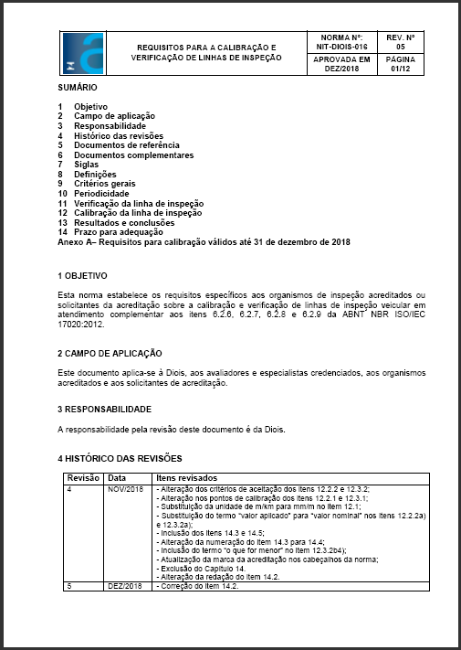
A NIT-DIOIS-016 é um documento elaborado pela Divisão de Acreditação de Organismos de Inspeção – Diois. É dela, também, a responsabilidade por sua revisão.
Esta norma estabelece os requisitos específicos aos organismos de inspeção acreditados ou solicitantes da acreditação sobre a calibração e verificação de linhas de inspeção veicular em atendimento complementar aos itens 6.2.6, 6.2.7, 6.2.8 e 6.2.9 da ABNT NBR ISO/IEC 17020:2012.
Ela apresenta ainda, os Critérios Gerais, a Periodicidade, a Verificação da linha de inspeção, bem como a Calibração da linha de inspeção.

Para ler o documento na íntegra acesse:
http://www.inmetro.gov.br/credenciamento/organismos/doc_organismos.asp?tOrganismo=OIA

NIT-Diois-019
Critérios específicos para a acreditação de organismos de inspeção
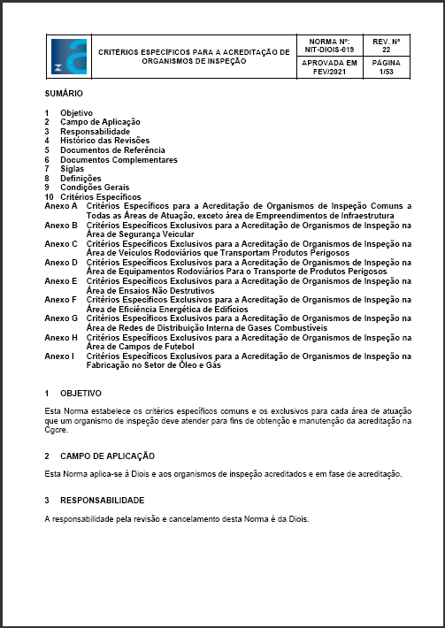
A NIT-DIOIS-019 é um documento elaborado pela Divisão de Acreditação de Organismos de Inspeção – Diois. É dela, também, a responsabilidade por sua revisão.
Esta Norma estabelece os critérios específicos comuns e os exclusivos para cada área de atuação que um organismo de inspeção deve atender para fins de obtenção e manutenção da acreditação na Cgcre.
Ela apresenta, no Anexo A, os critérios específicos para a acreditação de Organismos de Inspeção comuns a todas as áreas de atuação, exceto área de empreendimentos de infraestrutura.
No Anexo B, ela apresenta os critérios específicos exclusivos para a acreditação de Organismos de Inspeção na área de segurança veicular.
No Anexo B1, ela descreve os Escopos de Acreditação por Família.
No Anexo B2, apresenta a Lista de Equipamentos por RTQ (Regulamento Técnico da Qualidade).
No Anexo B3, traz a periodicidade de calibração/verificação metrológica de equipamentos.
No Anexo B4, explica como elaborar o Relatório de Inspeção.
No seu Anexo C, define critérios específicos exclusivos para a acreditação de organismos de inspeção na área de veículos rodoviários que transportam produtos perigosos.
Sendo que no Anexo C1, e C2, apresenta respectivamente:
- Escopo de Acreditação e,
- Equipamentos e periodicidade da calibração/ verificação.
O anexo D, a norma apresenta os critérios específicos exclusivos para a acreditação de organismos de inspeção na área de equipamentos rodoviários para o transporte de produtos perigosos.
Sendo nos Anexos D1, D2 e D3 respectivamente:
- Escopo de Acreditação,
- Requisitos de formação, qualificação e experiência exigidos para o corpo técnico do organismo, e
- Tipo de bancada para verificação de válvulas.
O Anexo E apresenta os critérios específicos exclusivos para a acreditação de organismos de inspeção na área de ensaios não destrutivos. Definindo, para tanto, o Escopo no Anexo E1.
O Anexo F apresenta os critérios específicos exclusivos para a acreditação de organismos de inspeção na área de eficiência energética de edifícios.
O Anexo G apresenta os critérios específicos exclusivos para a acreditação de organismos de inspeção na área de redes de distribuição interna de gases combustíveis. Definindo, para tanto, o escopo no anexo g1.
O Anexo H apresenta os critérios específicos exclusivos para a acreditação de organismos de inspeção na área de campos de futebol. Definindo, para tanto, o Escopo no Anexo H1.
O Anexo I apresenta os critérios específicos para a acreditação de organismos de inspeção de fabricação no setor de óleo e gás. Sendo que o Anexo I1 apresenta a relação dos escopos de inspeção de fabricação, e o anexo I2 os requisitos de formação, qualificação e experiência exigidos para o corpo técnico do organismo.
Por fim, o Anexo I3 apresenta a matriz de correlação entre os inspetores de fabricação certificados conforme a norma ABNT NBR 16278 (Inspeção de Fabricação — Qualificação e Certificação de Pessoas para o setor de petróleo e gás) e os certificados conforme a norma Api Source Inspector.
Para ler o documento na íntegra acesse:
http://www.inmetro.gov.br/credenciamento/organismos/doc_organismos.asp?tOrganismo=OIA

NIT-Diois-021
Política e requisitos para participação em ensaios de proficiência pelos organismos de inspeção
A NIT-DIOIS-021 é um documento elaborado pela Divisão de Acreditação de Organismos de Inspeção – Diois. É dela, também, a responsabilidade por sua revisão.
Esta Norma estabelece a política e requisitos para a participação em atividades de ensaios de proficiência pelos organismos de inspeção acreditados e postulantes à acreditação na área de inspeção.
Além da frequência e requisitos, determina os critérios para seleção dos provedores de atividades de ensaio de proficiência, bem como orienta quanto ao tratamento de resultados insatisfatórios em atividades de ensaios de proficiência obrigatórias.
Determina que os organismos postulantes à acreditação ou à extensão devem apresentar as informações sobre sua participação em atividades de ensaio de proficiência juntamente com a solicitação de acreditação ou extensão da acreditação.
No Anexo A, a norma apresenta os ensaios de proficiência relevantes na área de inspeção, o que medir, quais métodos e como avaliar o desempenho do organismo de inspeção na participação do ensaio de proficiência.
Para ler o documento na íntegra acesse:
http://www.inmetro.gov.br/credenciamento/organismos/doc_organismos.asp?tOrganismo=OIA

NIE-Cgcre-009
Uso da marca, do símbolo e de referências à acreditação

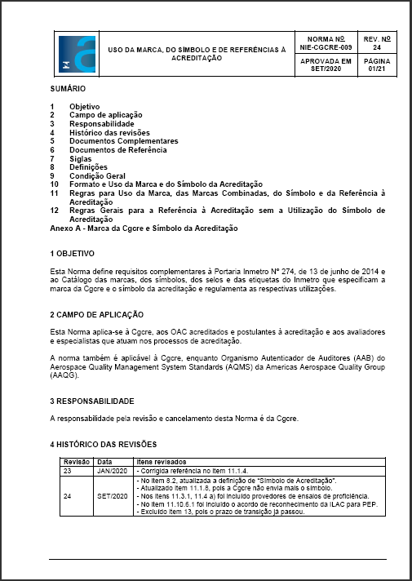
A NIE-Cgcre-009 é aplicável à Cgcre, aos Organismos de Avaliação da Conformidade - OAC acreditados e postulantes à acreditação e aos avaliadores e especialistas que atuam nos processos de acreditação. A responsabilidade por sua revisão e cancelamento é da Cgcre.
Ela define requisitos complementares à Portaria Inmetro Nº 274, de 13 de junho de 2014 e ao Catálogo das marcas, dos símbolos, dos selos e das etiquetas do Inmetro que especificam a marca da Cgcre e o símbolo da acreditação, além de regulamentar as respectivas utilizações.
Dentre diversas regras contadas nesta NIE, cabe destacar o tópico 11.1.2.1 de Regras Gerais. Nele, consta que em qualquer menção à condição de acreditado, para qualquer finalidade, o OAC somente poderá utilizar as expressões “Coordenação Geral de Acreditação do Inmetro” ou a sigla “Cgcre”.
Para finalizar, a NIE-Cgcre-009 traz uma relação sobre em quais situações o OAC pode utilizar o símbolo de acreditação, bem como instruções sobre a representação gráfica da marca, no que diz respeito a proporções, fonte, cores e etc.
A norma aborda ainda, as regras para uso das seguintes marcas:
- Acordo Multilateral de Reconhecimento – MLA.
- Fórum Internacional de Acreditação - IAF combinada com os símbolos da acreditação.
- Acordos de Reconhecimento Mútuo – MRA.
- Cooperação Internacional para Acreditação de Laboratórios - ILAC combinada com os símbolos da acreditação.
Para ler o documento na integra acesse:
http://www.inmetro.gov.br/credenciamento/organismos/doc_organismos.asp?tOrganismo=OIA

NIE-Cgcre-140
Preços dos serviços de Acreditação de Organismos de Avaliação da Conformidade

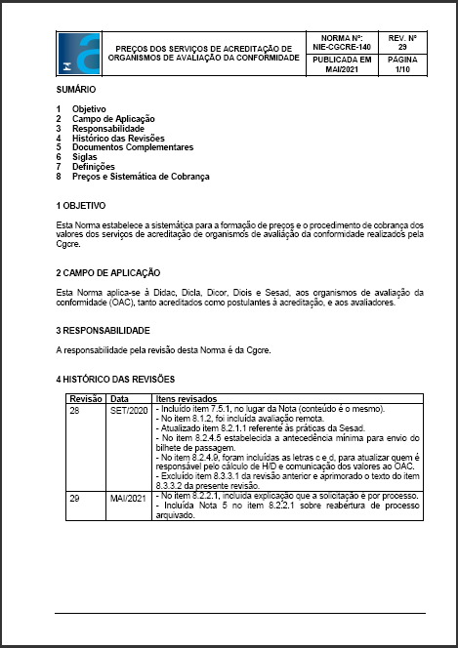
Esta Norma estabelece a sistemática para a formação de preços e o procedimento de cobrança dos valores dos serviços de acreditação de organismos de avaliação da conformidade realizados pela Cgcre.
O conteúdo deste documento é aplicado à Didac, Dicla, Dicor, Diois e Sesad, aos organismos de avaliação da conformidade (OAC), tanto acreditados como postulantes à acreditação, e aos avaliadores.
O documento estabelece os custos de cada etapa dos processos de Acreditação Inicial, Extensão e Manutenção, indicando como deve ser realizado o pagamento.
O custo da acreditação é dividido em três etapas: solicitação (o valor varia se é acreditação inicial ou extensão de escopo), análise prévia da documentação pelo avaliador e a avaliação em si.
Os valores das duas primeiras etapas são fixos e estão definidos na norma. Já o valor da terceira etapa, que corresponde a avaliação em si, dependerá do escopo, do número de avaliadores e do número de dias necessários para realização do serviço.
Cabe destacar, que além dos custos citados acima, os custos relacionados à deslocamento (incluindo despacho de bagagem se necessário) e de hospedagem são de responsabilidade do OAC.

Para ler o documento na integra acesse:
http://www.inmetro.gov.br/credenciamento/organismos/doc_organismos.asp?tOrganismo=OIA

NIE-Cgcre-141
APLICAÇÃO DE SANÇÕES AOS ORGANISMOS DE AVALIAÇÃO DA CONFORMIDADE
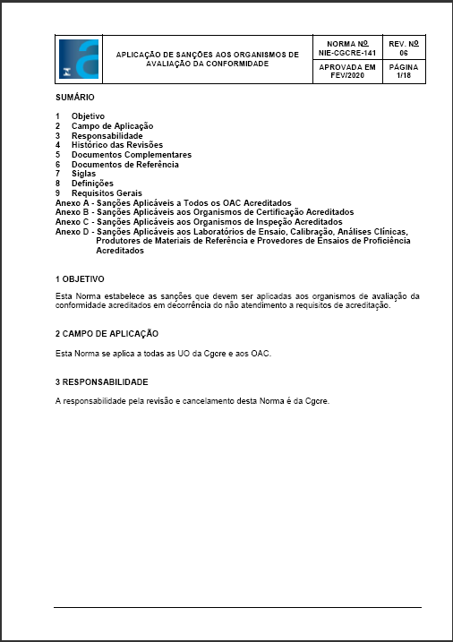
Esta Norma estabelece as sanções que devem ser aplicadas aos organismos de avaliação da conformidade acreditados em decorrência do não atendimento aos requisitos de acreditação.
A seção 8 desta NIE, apresenta as definições relacionadas a este documento.
Já na seção 9, estão definidos os requisitos gerais relacionados às sanções, o que inclui tipos e prazos (quando relacionado com o tipo).
O documento possui ainda 4 anexos, que trazem as sanções específicas aplicáveis à cada organismo.
São eles:
Anexo A - Sanções Aplicáveis a Todos os OAC Acreditados
Anexo B - Sanções Aplicáveis aos Organismos de Certificação Acreditados
Anexo C - Sanções Aplicáveis aos Organismos de Inspeção Acreditados
Anexo D - Sanções Aplicáveis aos Laboratórios de Ensaio, Calibração, Análises Clínicas, Produtores de Materiais de Referência e Provedores de Ensaios de Proficiência Acreditados
Para ler o documento na íntegra acesse:
http://www.inmetro.gov.br/credenciamento/organismos/doc_organismos.asp?tOrganismo=OIA

E com isto concluímos a disciplina!
Lembramos que é importante que você conheça os documentos na íntegra.
Observação: Os links do site do Inmetro costumam ficar fora dor ar algumas vezes, geralmente por estarem em atualização, então, se isto ocorrer, basta aguardar um momento e tentar novamente, ok?
Esperamos que tenham gostado da aula!
Até a próxima!

Referências:
ABNT NBR ISO/IEC 17020 - Avaliação da conformidade – Requisitos para o funcionamento de diferentes tipos de organismos que executam inspeção.
NIT-Diois-001 - Regulamento para Acreditação de Organismos de Inspeção.
NIT-Diois-006 - Procedimento para acreditação de organismos de inspeção.
NIT-Diois-008 - Aplicação da ABNT NBR/ISO IEC 17020:2012 para a Acreditação de Organismo de Inspeção - ILAC P-15:05/2020.
NIT-Diois-010 - Análise da documentação para acreditação de organismos de inspeção.
NIT-Diois-013- Avaliação de Organismos de Inspeção.
NIT-Diois-014 - Tratamento de não conformidades detectadas durante avaliações de organismos de inspeção.
NIT-Diois-016 - Requisitos para a Calibração e Verificação de Linhas de Inspeção.
NIT-Diois-019 - Critérios Específicos para a Acreditação de Organismos de Inspeção.
NIT-Diois-021 - Política e Requisitos para Participação em Ensaios de Proficiência pelos Organismos de Inspeção.
NIE-Cgcre-009 - Uso da Marca, do Símbolo e de Referências à Acreditação.
NIE-Cgcre-140 - Preços dos Serviços de Acreditação de Organismos de Avaliação da Conformidade.
NIE-Cgcre-141 - Aplicação de sanções aos organismos de avaliação da conformidade.

